# 实验3

1. 实验目的
   1. 熟悉masm以及debug工具的使用.
   2. 要求用子程序来实现，熟悉子程序调用中的参数传递方法
2. 实验内容

实现功能：主程序从键盘输入一个字符串到BUFF，再输入一个字符到AL，用子程序在字符串BUFF中查找是否存在该字符，如果找到，显示发现的字符位置。用寄存器传递要查找的字符。

1. 实验步骤
   * 1. 源代码

data segment

BUFF1 db 16,?,16 dup(?),13,10,’$’

data ends

code segment

assume cs:code,ds:data

main proc far

push ds

xor ax,ax

Push ax

Mov ax,data

Mov ds,ax

Mov es,ax

Lea dx,BUFF1

Mov ah,10

Int 21h

mov ah,1

int 21h

Lea di,BUFF1+2

Mov cl,BUFF1+1

mov ch,0

Mov ah,0

Repne scasb

Jnz ye

dec di

mov bx,di

Call BTH

Ye: ret

Main endp

BTH proc near

mov cx,4

s: rol bx,1

rol bx,1

rol bx,1

rol bx,1

mov al,bl

and al,0fh

add al,30h

cmp al,39h

jle d

add al,7

d:mov dl,al

mov ah,2

int 21h

loop s

ret

BTH endp

Code ends

End main

1. 运行结果
2. 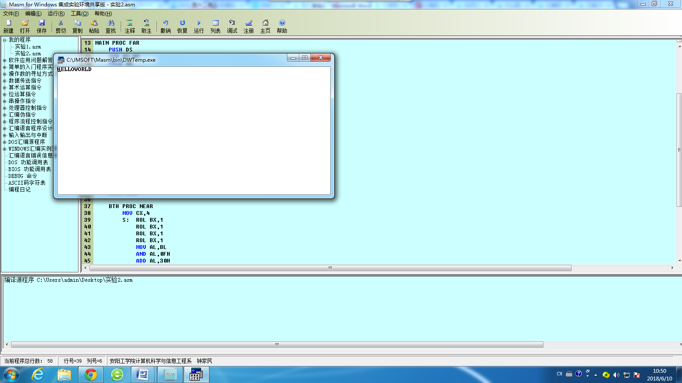
3. 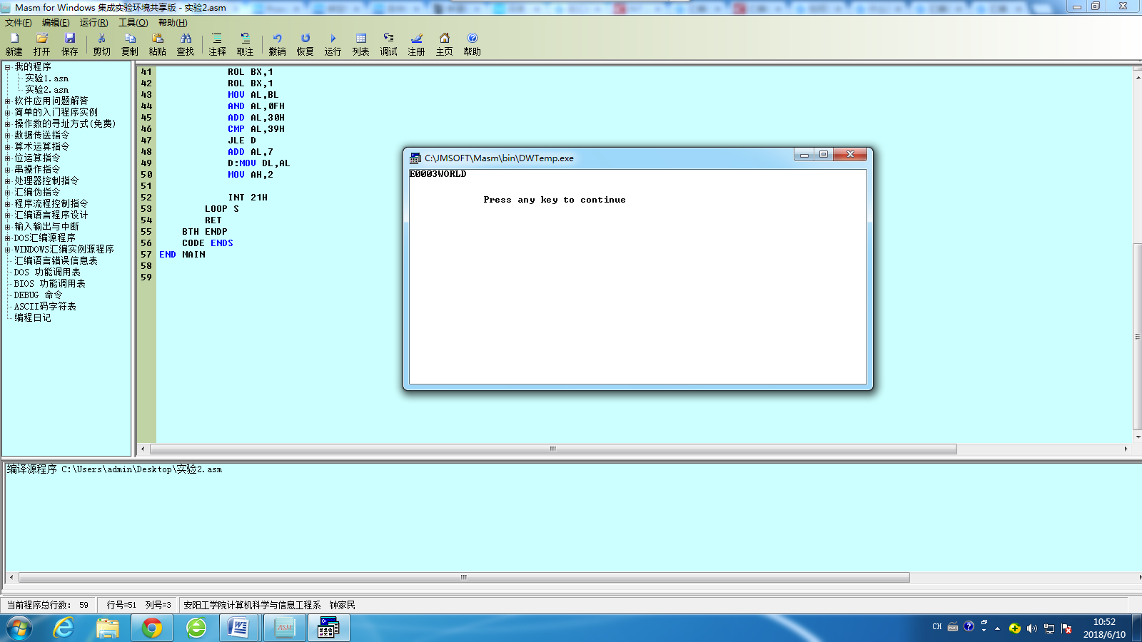
4. 实验心得

尝试不使用start，使用自定义的子程序进行计算，程序运行结果基本正确。但是由于不会输出换行符，最后的输出结果并不美观。